Художественная гладь

Немного истории
Страсть к украшению себя и своей одежды, с целью выделиться чем-нибудь из окружающей среды, свойственна человеческой природе. Вышивание известно было в глубокой древности, и, как многих других отраслей искусства и науки, колыбелью его был Восток. В Азии это искусство процветало уже широко гораздо ранее того, чем оно стало известно грекам и римлянам, хотя греки и приписывают изобретение вышивания Минерве, Афине-Палладе. В Одиссее упоминается о вышивании и указывается на великолепный плащ Улисса, передняя часть которого была богато разукрашена золотым шитьем.
Более развитое искусство вышивания заимствовано греками у персов, когда во время походов Александра Македонского они познакомились с роскошью азиатских народов. Во времена Моисея, искусство вышивки было сильно развито; особенно славился своим искусством Ахалиаб из колена Дана. Одежда Аарона и сыновей его, во время богослужений, состояла из ткани, выделанной из полотна, вышитого разноцветными узорами. В книге Исхода мы видим также, что занавесь, скрывающая Святую Святых, была из льняной ткани с вышитыми по ней пунцовыми херувимами. Ассирияне и евреи, вероятно, заимствовали вышивание из Египта. О значительном распространении вышивания в Египте свидетельствуют сохранившаяся, хотя и в редких случаях, вышитая одежда на мумиях и изображения древних египетских фараонов на саркофагах и на памятниках.
Страсть к богатым вышивкам быстро распространилась в Греции и Риме и доходила до таких чудовищных размеров, что нередко правительством делаемы были попытки запретить или, по крайней мере, несколько сократить безумную роскошь, но безуспешно. При византийских царях искусство вышивки достигло высокой степени совершенства, как по богатству, так и по исполнению. Вышивками не только покрывали одежду, но с особенною роскошью вышивали конские сбруи и седла.
При византийских же царях введено было впервые в вышивке употребление серебряных ниток. Неизвестно, существуют ли византийские вышивки древнее VII века н. э.; это сомнительно, хотя в Петербурге, в Эрмитаже, хранится шерстяная материя с вышитыми по ней зелёными и жёлтыми пальмами, которая считается произведением III века христианской эры. В Бамберге, в Баварии, находится древняя византийская вышивка, найденная в могиле Гумберта, епископа бамбергского, умершего в 1062 году.
Между замечательными вышивками Франции особенно известна, хранящаяся в музее в Байё (Bayeux), большая и искусная, хотя и наивная по исполнению, вышивка Матильды, жены Вильгельма Завоевателя, изображающая все эпизоды завоевания Англии нормандским герцогом. Крестовые походы, близко познакомившие жителей Западной Европы с великолепием Востока. Они способствовали широкому распространению богатых вышивок, заимствованных как с византийских образцов, так и у мусульман. Особенно занимались этим искусством в монастырях; также и знатные дамы, запертые в замках, во время походов и рыцарских похождений своих супругов, посвящали вышивке своё свободное время.
Установившиеся торговые сношения Венеции, Генуи и других итальянских городов с азиатскими народами быстро вновь развили вкус к богатым украшениям в странах юга Европы. Особенно славились вышивки миланские, лукские, венецианские и генуэзские. В эпоху Возрождения, когда, при великолепии двора Лоренцо Медичи, дан был такой сильный толчок развитию всех искусств и художеств, вышивка наравне с другими достигла высокой степени совершенства; лучшие художники делали рисунки для вышивки и сам Рафаэль интересовался этим искусством.
Сначала узоры для вышивки переходили из рук в руки и копировались самими вышивальщицами, что нередко представляло им большие затруднения; после изобретения книгопечатания узоры сделались более доступными, они собирались и издавались в специальных с этой целью книгах.
Первый сборник такого рода издан был в Кёльне в 1527 г. Петром Квинти (Pierre Quinty). В изыскании новых моделей для вышивок рисовальщики старались ближе подходить к природе и перенимать все оттенки живых цветов и растений. В вышивке появляются растительные орнаменты - ритмическое чередование элементов или группы элементов. Особенно широко орнаменты используются для украшения одежды, белья, скатертей, салфеток и т.п.
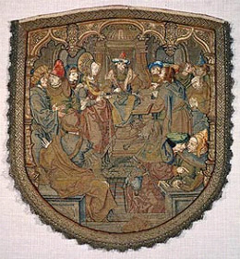
Вышито около 1525 года, лен, шелковые и золотые нити. Хранится в Государственном музее Амстердама. Часть католической церемониальной одежды. ("Дискуссия принцессы Александрии с 50 философами.")
Одним из наиболее выразительных приемов вышивки является художественная гладь. В своем развитии она прошла путь от счетных вышивок, выполняемых простыми видами швов, до сложнейших объемных мотивов в сочетании с различными гладьевыми разделками геометрических форм. Искусство вышивки гладью совершенствовалось тысячами безымянных мастериц
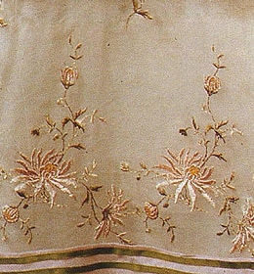
Фрагмент вышивки летнего платья из шелковой органди. Из гардероба графини Налбандовой-Самсоновой, 1908 год.

Рассмотрим виды глади:
Белая гладь с настилом. Белая гладь получила свое название потому, что выполняется чаще всего белыми нитками на тонких тканях (маркизете, крепдешине, батисте) тонкими нитками - мулине, шелк. Чтобы научиться вышивке белой гладью, надо познакомиться с некоторыми самыми необходимыми приемами этой вышивки. Контур узора вышивается швом "вперед иглу" и затем вышивается гладьевыми стежками, плотно прилегающими друг к друг. Узор может быть вышит с настилом. Контур также прошивается швом "вперед иглу", затем внутренняя часть заполняется настилом хлопчатобумажными катушечными нитками. Сверху узор вышивается плотными гладьевыми стежками за контур в направлении, противоположном стежкам настила.
Художественная цветная гладь. Вышивается цветными нитками и шелком. Особенность этой вышивки состоит в том, что стежки делаются не прямые, как в белой глади, а косые. Эта гладь шьется без настила, плоской гладью.
Атласная гладь. Для этой глади нужно брать мулине или шелк в одну нитку, чем тоньше нитка, тем лучше ложится рисунок. Особенностью этой глади является расположение стежков, которые ложатся плотно один к другому, не прикасаясь концами, а заходя один за другой. Каждый стежок вкалывают в середину соседнего стежка, несколько отступая назад под нитку предыдущего стежка. Стежки должны быть короткими, особенно по закруглениям. На лицевой стороне атласной глади - гладкий блестящий узор, а на изнанке - мелкие стежки.
Русская гладь. Стежки величиной от 5 до 7 мм идут по прямой нитке (вертикальной или горизонтальной) с пропусками в 2-3 нити между ними. При обратном ходе стежки, прилегая плотно к ранее выполненным, прикрывают пропущенные 2-3 нити рабочей ниткой.
Чтобы научиться основным приемам вышивки гладью, не требуется большого навыка и мастерства, в чем вы можете убедиться, прочитав ниже перечисленные виды швов, применяемые в вышивке гладью.

Стебельчатый шов

Стебельчатый шов состоит из стежков, частично перекрывающих друг друга, и внешне напоминает шнурок. В растительных узорах им чаще всего вышивают стебли или отдельные линии, а также обшивают контуры узоров.
Шов удобно выполнять снизу вверх или слева направо. Игла с рабочей нитью направлена назад, как при выполнении шва "назад иголку", но выходит на лицевую сторону ткани примерно посередине последнего стежка, при этом нить лежит всегда с одной стороны от уже вышитых стежков - или слева, или справа от них.
Изнаночная сторона стебельчатого шва совпадает со швом "назад иголку".

Петельный шов
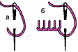
Выполняется в направлении слева направо движением иглы сверху вниз.
Вначале можно наметить две параллельные линии, которые ограничивают шов по высоте. Но для толстых тканей с хорошо выраженным переплетением нитей в этом нет необходимости.
Нить выводят на лицевую сторону в нижней точке шва, затем делают стежок иглой в направлении сверху вниз (нить при этом остается под иглой) и затягивают рабочую нить до образования петли (см. рис. а). На рис. б) стежки шва расположены на некотором расстоянии друг от друга.
Но они могут быть расположены и очень плотно (см. рис. ниже, а), это даже необходимо, если петельный шов используется для обшивки края изделия. В этом случае, чтобы край получился более рельефным и прочным, можно выполнять его по предварительно проложенному настилу (рис. б). Кроме того, стежки шва могут быть различной длины (рис. в) и лежать в различных направлениях.
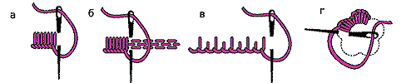
Кроме того, петельным швом можно вышивать отдельные мелкие элементы - например, листики, цветочки (рис. г).

Шов "узкий гладьевой валик"

Шов выполняется в 2 приема: сначала швом "вперед иголку" справа налево нужно наметить линию гладьевого валика (она может быть как прямой, так и криволинейной), а затем в направлении слева направо укладывать мелкие и частые вертикальные либо наклонные стежки одинаковой длины (см. рис.).
Этим швом можно выполнять тонкие линии рисунка вышивки (он получается прочным и красивым), а также отделывать край изделия.

Плоская гладь
Откуда: журнал "Ксюша. Для любителей рукоделия"
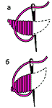
Плоская гладь является двусторонней, широко используется в растительных орнаментах для вышивания и широких, и узких узоров.
Игла с изнаночной стороны проходит по всей ширине узора, стежки плотно укладываются друг к другу (рис. а). Гладь может быть прямой (рис. а) или косой (рис. б).
В крупных деталях стежки глади располагаются по форме узора: в листьях - от края к середине, по направлению прожилок, в лепестках цветов - от края к центру (см. рис. ниже).
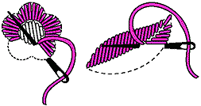

Гладь вприкреп
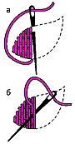
Используется для заполнения больших площадей узора. Состоит из длинных стежков и одного или нескольких коротких поперечных стежков, прикрепляющих длинные стежки к ткани.
Длинный стежок из экономии нитей лучше делать только по лицевой стороне (рис. а), а короткий прикрепляющий стежок - в направлении слева направо так, чтобы он обвивал длинный стежок и захватывал под ним несколько нитей ткани (рис. б).
Можно поступать в другой последовательности: сначала заполнить всю площадь узора длинными стежками глади, а затем поверх них проложить короткие поперечные или косые прикрепляющие стежки.

Гладь с настилом
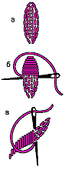
Выполняется по предварительно проложенному настилу, чтобы вышивка получилась более выпуклой, рельефной. Настил обычно прокладывается нитками более толстыми, чем рабочие (см. рис. слева, а).
Последовательность выполнения выпуклой глади такова: контуры рисунка обшивают швом "вперед иголку", затем прокладывают настил (рис. а) в один или два (для большей выпуклости) слоя, а затем выполняют вышивку в направлении, противоположном настилу (рис. б). Узоры с волнистой линией контуров вышивают косой гладью (рис. в). При этом обязательно нужно следить за тем, чтобы стежки глади укладывались точно по контуру и плотно прилегали друг к другу.
В рельефной глади часто применяются в качестве элементов так называемые шарики (пышечки), т. е. выпуклые кружочки. Последовательность их выполнения показана на рис. ниже.
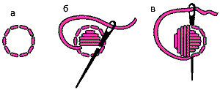

Шов "узелки"
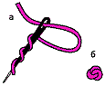
Выводят нить на лицевую сторону, левой рукой делают 2-3 навива нити на иголку и выводят иголку на изнаночную сторону рядом с первым проколом (рис. а). При этом нить на иголке нужно придерживать пальцем левой руки до тех пор, пока на ткани не образуется затянутый узелок (рис. б).
Шов декоративный, им выполняют тычинки цветов, серединки цветов и другие элементы.

Владимирский шов ("верхошов")
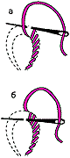
Шьется большими стежками, идущими от края к центру контура и обратно.
Последовательность исполнения шва: закрепите нить на лицевой стороне, в нижней части обшиваемого контура. Затем сделайте небольшой стежок вверху контура (рис. а) и затяните нить до образования гладьевого стежка. Аналогичным образом сделайте маленький стежок внизу контура рисунка (рис. б) и т. д.
Таким образом, стежки располагаются на небольшом расстоянии друг от друга по лицевой стороне. А по изнаночной стороне образуется ряд мелких стежков в виде пунктира по контуру узора. Расстояние между стежками по краю будет большим, чем по центру. Стежки располагают по форме узора: в цветках - от края к центру, в листьях - с наклоном от края к середине и т. д.

Шов "цепочка"
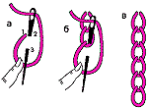
Это глухой односторонний шов, он состоит из ряда петель, выходящих одна из другой, и по лицевой стороне напоминает цепочку, связанную крючком. Вышивают его сверху вниз, справа налево и по контуру рисунка.
Последовательность выполнения шва показана на рис.
Итак, выводят нить на лицевую сторону в точке 1 и отводят ее вниз, придерживая большим пальцем левой руки. Затем из точки 2 в точку 3 движением иглы сверху вниз делают стежок (рис. а) и затягивают нить, образуя 1-ю петлю. Последующие петли выполняются аналогично (рис. б), таким образом образуется шов "цепочка" (рис. в). Им можно вышивать как прямые контуры, так и криволинейные.

Шов "петля вприкреп"
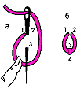
Шов состоит из ряда отдельных петель, расположенных по узору.
Чтобы выполнить петлю, нитку закрепляют на изнаночной стороне, выводят на лицевую сторону в точке 1 и отводят вниз, придерживая большим пальцем левой руки. Затем из точки 2 в точку 3 делают стежок, равный длине петли (рис. а). Полученную петлю закрепляют небольшим стежком в точке 4 (рис. б).
На нижнем рис. показана последовательность выполнения цветка швом "петля вприкреп".
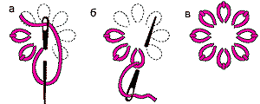

Теневая гладь
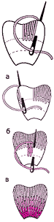
Эта гладь выполняется по свободному контуру нитками разных цветов. При этом нет четкой границы между цветами, а переход от одного тона ниток к другому достигается при помощи стежков разной длины, входящих один в другой. Этим приемом достигается так называетый теневой эффект.
Последовательность выполнения теневой глади.
Переводят узор на ткань и наносят условное деление по тонам ниток. Для этого карандашом проводям изогнутые линии, которые служат границей перехода одного цвета в другой. Причем вкалывать иголку нужно не точно по этим линиям, а выше и ниже.
Наносить стежки нужно плотно один к другому, а располагать их в направлении, которое зависит от рисунка. Так, если это лепесток цветка - то в направлении центра цветка, если листик - в направлении центральной жилки и т. д. Поэтому для упрощения работы, а также пока у вас нет достаточных навыков в вышивании, можно на ткань карандашом нанести штриховые линии, которые указывают направление стежков.
На рис. слева показана последовательность выполнения лепестка цветка. Лепесток делят на 3-4 части и начинают вышивку от середины верхней части. Закончив правую половинку, иголку с ниткой проводят по лепестку с лицевой стороны к левому краю лепестка и выполняют вышивку левой половинки (рис. а).
Когда закончена вышивка верхней части лепестка, обрезают нить и точно так же от середины начинают вышивать вторую часть лепестка нитью другого цвета (рис. б). Чтобы второй тон нитей входил в первый постепенно, его выполняют, то удлиняя, то укорачивая стежки (стежки второй части укладывают между стежками первой части). Выполнив правую половинку, иглу переводят в начало левой половинки и аналогичным образом выполняют ее. Точно так же выполняют остальные части. Готовый лепесток показан на рис. в. Переход цветов в лепестке - от более светлого (самый верхний) к более темному (самый нижний).
На рис. ниже показана последовательность выполнения листика, имеющего жилку посередине. Вышивают листик косой гладью, укладывая стежки по направлению к жилке. Выполняют сначала правую, затем левую половинку листика. Предварительно каждую половинку листика нужно разделить на 2-4 части (по количеству цветов).
Начинают вышивку с крайней (самой светлой) части в направлении сверху вниз (рис. а). Стежки по краям более короткие, к центру листика более длинные. Вторую и третью части вышивают также сверху вниз (рис. б), только цвет ниток берется темнее. Вторую (левую) половинку листика вышивают аналогично, только в направлении снизу вверх и от центральной (более темной) части к наружной (более светлой) (рис. в).
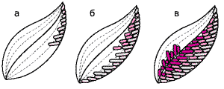

Прорезная гладь
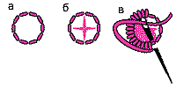
Прорезная гладь - это сквозная вышивка, для которой характерны проколотые или прорезанные в ткани отверстия разной формы и размера, обшитые гладьевым валиком или петельным швом.
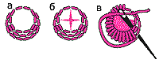
Последовательность выполнения глади такова: сначала контуры деталей прошивают стежками вперед иголку, затем прорезают отверстия и обшивают валиком. Нитку закрепляют с изнаночной стороны мелкими стежками, излишки ткани обрезают маленькими ножницами.
Каждое отверстие вышивают отдельно, чтобы на изнаночной стороне не оставалось переходов ниток.
На рис. показана последовательность обработки круглых отверстий. Сначала контур кружка обшивают швом вперед иголку (рис. а), затем в его центре ножницами делают разрез крест накрест (рис. б). Края разреза иголкой подгибают вовнутрь и обшивают гладьевым валиком, иголка при этом направляется в отверстие, а не из него (рис. в). Стежки нужно укладывать плотно, чтобы края ткани не осыпались.
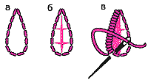
Часто встречаются кружочки, обшитые с одной стороны утолщенным настилом глади. В этом случае с утолщенной стороны кружок обшивают швом вперед иголку не в один, а в два-три ряда (рис. а) и затем выполняют вышивку, начиная с узкой части кружка (рис. в).
Удлиненные дырочки выполняют аналогично.

Узоры для обработки края
Техника вышивки: гладь с настилом (для обшивки края), плоская гладь (листики и кружочки в узоре 3), прорезная гладь (круглые и удлиненные отверстия в узорах 1 и 2), стебельчатый шов и "узелки" (узор 3).
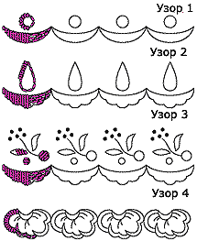

Оформление уголков
Откуда: журнал "Ксюша. Для любителей рукоделия"
Узоры 5-8 - это варианты оформления уголков изделий (например, носовых платочков, салфеток, карманов).
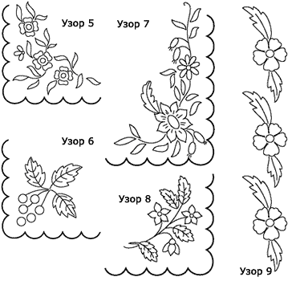
Узор 9 состоит из отдельных мотивов, которые расположены вертикально и образуют кайму.
Техника вышивки: плоская гладь, стебельчатый шов.
Цвета нитей: цветочки - красный (или желтый, или оранжевый), листья и стебли - зеленый, ягоды (узор 6) - ярко-красный.

Растительные мотивы
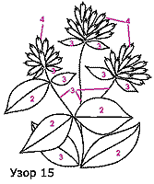
Узоры 14 и 15 просты в исполнении и одновременно очень симпатичны.
Техника вышивки: петля вприкреп (лепестки цветков), стебельчатый шов (стебли растений, прожилки и контуры крупных листьев), плоская гладь (мелкие листики), узелки.
Цвета нитей:
1. - ярко-желтый,
2. - зеленый,
3. - темно-зеленый,
4. - красный.

Ветка смородины
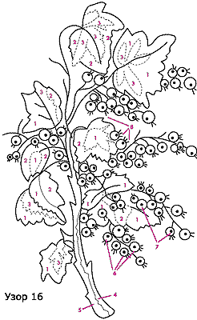
Техника вышивки: теневая гладь, стебельчатый шов. Пунктирными линиями показана примерная граница перехода одного цвета в другой.
Ягоды вышиты красным цветом с розовым пятнышком.
Все стебельки и прожилки листьев выполнены стебельчатым швом светло-коричневым цветом.
Цвета нитей:
1. - темно-зеленый,
2. - зеленый,
3. - желто-зеленый,
4. - коричневый,
5. - светло-коричневый,
6. - красный,
7. - розовый,
8. - черный.

Композиция с розами
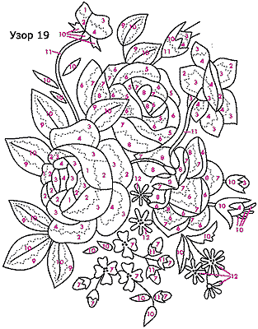
Техника вышивки: теневая гладь (лепестки роз, крупные листья), плоская гладь (мелкие цветки, листики, толстые стебли), стебельчатый шов (тонкие стебли, прожилки).
Цвета нитей:
1. - светло-желтый,
2. - желтый,
3. - желто-оранжевый,
4. - желто-коричневый,
5. - очень светлый розовый,
6. - светло-розовый,
7. - красный,
8. - бордовый,
9. - зеленый,
10. - темно-зеленый,
11. - болотный,
12. - голубой.

